МИНОБРНАУКИ РОССИИ

Федеральное государственное бюджетное образовательное учреждение

высшего образования

**«Гжельский государственный университет»** (ГГУ)

Колледж ГГУ

Специальность 09.02.07 Информационные системы и программирование

УТВЕРДИЛ:

Руководитель отделения

Сахарова А.А.

**Практическая работа №4**

**ПО ДИСЦИПЛИНЕ «ТЕХНОЛОГИЯ РАЗРАБОТКИ ПРОГРАММНОГО ОБЕСПЕЧЕНИЯ»**

**на тему «Разработка ТЗ»**

ВЫПОЛНИЛ:

Студент группы ИСП-О-18

Фадеев Д.Д.

ПРОВЕРИЛА:

Преподаватель

Прокуронова А. Ю.

Оценка ___________________

п. Электроизолятор

2019 г.

УТВЕРЖДЕН

ГОСТ 19.201-78

УТВЕРЖДЕН

ХХХ.ХХХХХХХХ.ХХХХХ-01 90 01-ЛУ

**Информационная система**

**ОТДЕЛ КАДРОВ ПРЕДПРИЯТИЯ**

**Техническое задание**

**ГОСТ 19.201-78**

**Листов 12**

2019

СОДЕРЖАНИЕ

1 Введение 4

2 Основания для разработки 5

3 Назначение разработки 6

4 Требования к программе или программному изделию 7

4.1 Требования к функциональным характеристикам 7

4.2 Требования к надежности 7

4.3 Условия эксплуатации 7

4.4 Требования к составу и параметрам технических средств 7

4.5 Требования к информационной и программной совместимости 7

4.6 Требования к маркировке и упаковке 7

4.7 Требования к транспортированию и хранению 7

4.8 Специальные требования 7

5 Требования к программной документации 8

6 Технико-экономические показатели 9

7 Стадии и этапы разработки 10

8 Порядок контроля и приемки 11

Перечень принятых сокращений 12

1. Введение

Работа выполняется в рамках проекта «Отдел кадров предприятия».

Оконное приложение, которое содержат информацию о сотрудниках, начальниках и отдела. Инфологическая модель выполнена в yEd.Portable.

1. Основания для разработки
   1. Основанием для данной работы служит задание преподавателя на л/р, выданное 25.09.19 г.
   2. Наименование работы:
   3. Разработать программное обеспечение автоматизированной информационной системы «Отдел кадров предприятия». База данных должна содержать сведения о работниках предприятия, включая ФИО, пол, дату рождения, образование, должность, профессию, подразделение, дату поступления на работу, оклад, паспортные данные, адрес. Создать экранные формы для ввода и редактирования данных в таблицах и все необходимые выходные отчеты.
   4. Исполнители: Студент группы ИСП-О-18 колледжа ГГУ: Воротников Кирилл
   5. Утвердила преподаватель колледжа ГГУ Прокуронова А.Ю.
   6. Отдел кадров предприятия.
2. Назначение разработки
   1. Программа предназначена для:

* Организация отбора, набора и найма персонала необходимой квалификации и в требуемом объеме. Подбор работников ведется с помощью специально разработанных стратегий: от подачи информации о вакансиях в СМИ и службы занятости населения до применения методик отбора, тестирования, процедур адаптации специалистов и последующего повышения квалификации;
* Создание эффективной системы штатных сотрудников;
* Разработка карьерных планов сотрудников;
* Разработка кадровых технологий.
  1. Основная функция отдела кадров – подбор персонала.

1. Требования к программе или программному изделию
   1. Требования к функциональным характеристикам

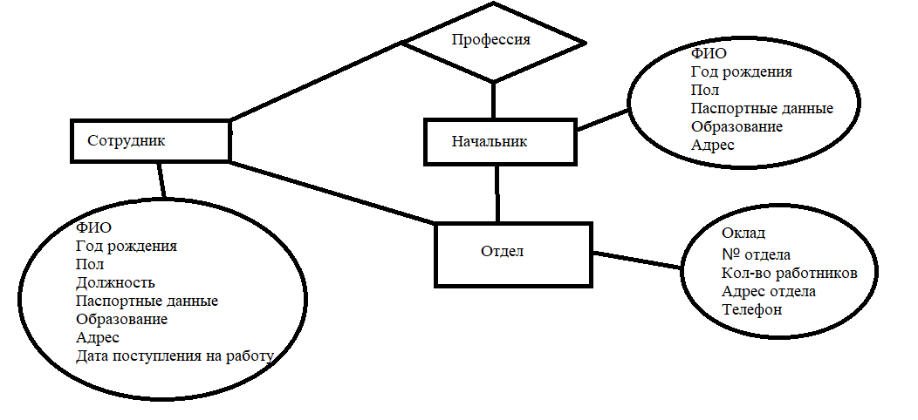

* + 1. Состав выполняемых функций: Сбор и анализ выполняемых функциях, сбор информации о сотрудниках.
    2. Организация входных и выходных данных.

Исходные данные – это ФИО сотрудника, номер сотрудника, паспортные данные. После этого решают брать ли сотрудника на работу.

* 1. Требования к надежности

Система предназначена для постоянной, ежедневной работы основных подразделений фирмы, а также связанных с ними служб. Пользователи работают в диалоговом режиме в реальном масштабе времени (on-line) с базой данных Системы, функционирующей на сервере базы данных.

Сервер базы данных Системы должен работать в непрерывном круглосуточном режиме, кроме периодов проведения регламентных работ по копированию данных системы, проведения регламентных ремонтных или восстановительных работ.

Диагностика осуществляется как внутрисистемным механизмом, обеспечивающим сбор информации о возникающих ошибках, так и обеспечиваемой БД согласно руководству по эксплуатации БД. Перенастройка Системы, связанная с изменением количества и состава информации, должна осуществляться службой сопровождения Заказчика.

* 1. Условия эксплуатации

Для работы системы должен быть выделен опытный работник.

* 1. Требования к составу и параметрам технических средств
     1. Состав: Системный блок, клавиатура, монитор, мышь.
     2. Параметры ПК:
* ОЗУ - от 4 Гб
* Процессор - от 2.20 GHz
* Тип системы - 32 или 64 разрядная ОС
  1. Требования к информационной и программной совместимости

Программа должна работать на платформе Windows 7 и выше.

* 1. Требования к маркировке и упаковке

Не требуются.

* 1. Требования к транспортированию и хранению

Программа поставляется на любом электронном носителе информации.

* 1. Специальные требования
* программное обеспечение имеет дружественный интерфейс, рассчитанный на пользователя.
* язык программирования — по выбору исполнителя, должен обеспечивать возможность интеграции программного обеспечения с некоторыми видами периферийного оборудования (например, счетчик ЗА-94 и т. п.).

1. Требования к программной документации

Основными документами, регламентирующими разработку будущих программ, должны быть документы Единой Системы Программной Документации (ЕСПД): руководство пользователя, руководство администратора, руководство администратора БД, описание применения.

1. Технико-экономические показатели

Эффективность ПО определяется удобство использования, а также экономической выгодой ГГУ, полученной от его внедрения.

1. Стадии и этапы разработки

1 Проектирование – на данном этапе определяется предметная область базы данных (часть реального мира, которая подлежит изучению с целью организации управления и описания) и на ее основе строится ER-модель (диаграмма «сущность–связь»).

2 Создание – на основе созданной ER-модели при помощи СУБД MS Access реализуется база данных, включающая в себя все основные компоненты (связанные таблицы, формы, отчеты, запросы, макросы, страницы доступа к данным).

3 Наполнение – здесь происходит заполнение всех таблиц на основе созданного интерфейса (формы, страницы доступа к данным).

4 Эксплуатация – на данном этапе проводится тестирование базы данных и проверка всех созданных объектов.

5 Модернизация – в случае обнаружения ошибок проводится их устранение и модернизация базы данных.

1. Порядок контроля и приемки

После передачи программы Заказчику последний имеет право тестировать его в течении 10 дней. После тестирования заказчик должен принять работу или в письменном виде изложить причину отказа принятия. В случае обоснованного отказа исполнитель обязуется доработать программу.

Перечень принятых сокращений

|  |  |
| --- | --- |
| БД | База данных |
| СУБД | Система управления базами данных |
| ГГУ | Гжельский Государственный Университет |
| ПО | Программное обеспечение |
|  |  |
|  |  |
|  |  |